Page 90. Exercice 3.
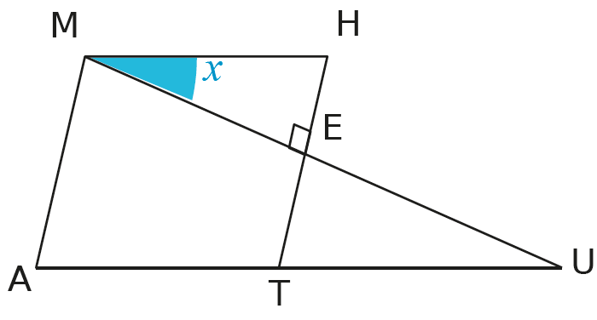
Sachant que le quadrilatère MATH est un parallélogramme, exprime toutes les mesures d'angles de la figure ci-dessous en fonction de $x$.

